ГУ "Аппарат акима Зерендинского района"
от 12 марта 2021 года
№ А-3/85 и
ГУ «Аппарат Зерендинского районного маслихата»
от 12 марта 2021 года
№ 4-25
Приложение 1 к совместному
постановлению акимата
Зерендинского района
№ А-3/85 от 12 марта 2021 года
и решению Зерендинского районного маслихата № 4-25 от 12 марта 2021 года

Граница (черта) села Серафимовка сельского округа Малика Габдуллина
Зерендинского района

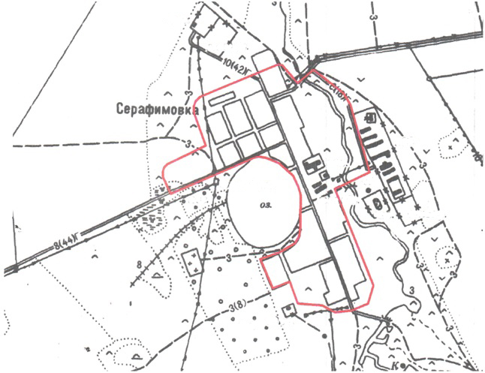

УСЛОВНОЕ ОБОЗНАЧЕНИЕ

▬ | - Граница (черта)

Қазақстан Республикасының Әділет министрлігі
________ облысының/қаласының Әділет департаменті
Нормативтік құқықтық акті 18.03.2021
Нормативтік құқықтық актілерді мемлекеттік
тіркеудің тізіліміне № 8395 болып енгізілді

Результаты согласования
ГУ «Аппарат Зерендинского районного маслихата» - Главный специалист Нариман Есимсеитович Баканов, 15.03.2021 09:46:32, положительный результат проверки ЭЦП
ГУ «Аппарат Зерендинского районного маслихата» - Секретарь Зерендинского районного маслихата Кайрат Досымович Аугалиев, 15.03.2021 09:47:52, положительный результат проверки ЭЦП
ГУ «Аппарат Зерендинского районного маслихата» - Председатель сессии Светлана Михайловна Прокопьева, 15.03.2021 09:48:47, положительный результат проверки ЭЦП
ГУ "Аппарат акима Зерендинского района" - руководитель отдела Сергей Анатольевич Сергеев, 15.03.2021 10:35:37, положительный результат проверки ЭЦП
Республиканское государственное учреждение «Департамент юстиции Акмолинской области Министерства юстиции Республики Казахстан» - Руководитель РГУ «Департамент юстиции Акмолинской области МЮ РК» Болат Омиржанович Муханов, 15.03.2021 18:08:56, положительный результат проверки ЭЦП

